**SSD**

주요 구성 요소

* Multi Scale Feature layer + Default (Anchor) Box

1 Stage detector vs 2 Stage detector

* Region Proposal가 별도로 존재하는지 유무에 따라서 나뉘어짐
* Ex) Selective search, RPN 등

SSD Network 구성

* Image size는 300x300 or 512x512로 고정되어 있음

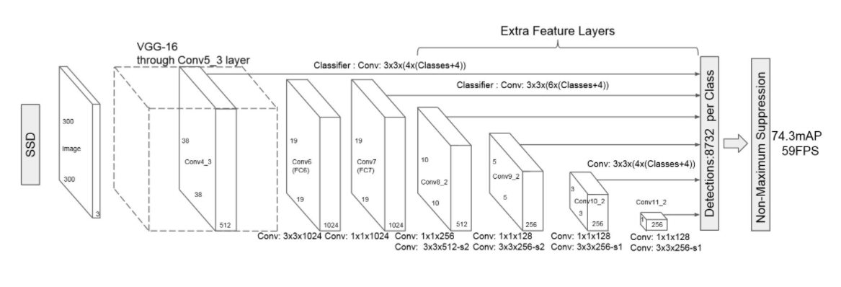

**YOLO V3**

주요 구성 요소

* Feature Pyramid Network

FPN

* 가장 추상적인(Conv 연산이 많이 된) feature map에서 예측 후
* Upsampling을 진행하여 Conv 1단계 전 feature map과 +하여 predict 작업을 2번 반복

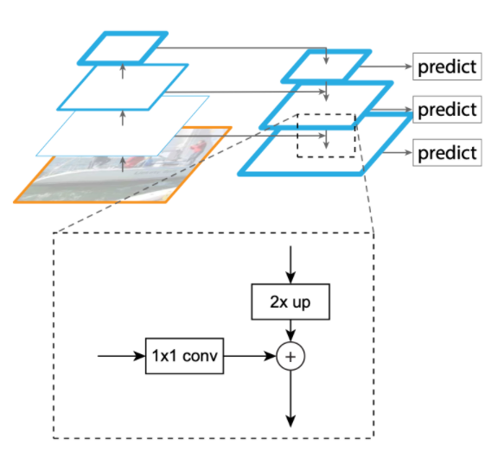

특징

* Feature Pyramid Network 유사한 기법을 적용하여 3개의 Feature Map Output에서 각각 3개의 서로 다른 크기와 scale을 가진 anchor box로 Detection
* Backbone 성능 향상 – Darknet53
* Multi Labels 예측 : Softmax가 아닌 Sigmoid 기반의 logistic classifier로 개별 Object의 Multi labels 예측
* Resnet101과 성능이 맞먹지만 속도가 훨씬 빠름